Лабораторная работа 8

Модель TCP/AQM

Абу Сувейлим Мухаммед Мунифович

Содержание

# 1 Цель работы

* Приобретение навыков моделирования в Xcos.

# 2 Задание

Требуется:

Реализовать модель (8.4)–(8.5) с использованием языка Modelica в среде OpenModelica. Для реализации задержки используйте оператор delay(). Постройте график динамики изменения размера TCP окна W(t) и размера очереди Q(t) и фазовый портрет (W; Q).

# 3 Теоретическое введение

Рассмотрим упрощённую модель поведения TCP-подобного трафика с регулируемой некоторым AQM алгоритмом динамической интенсивностью потока:

$$\dot{W}\left(t\right)=\frac{1}{R}−\frac{W\left(t\right)W\left(t−R\right)}{2R}KQ\left(t−R\right),$$

$$\dot{Q}\left(t\right)=\left\{\begin{matrix}\frac{NW\left(t\right)}{R}−C,Q\left(t\right)>0, \\ max\left(\frac{NW\left(t\right)}{R}−C,0\right),Q\left(t\right)=0 \\ \end{matrix}\right.$$

где $W\left(t\right)$— средний размер TCP-окна (в пакетах), $Q\left(t\right)$— средний размер очереди (в пакетах), $R\left(t\right)$— время двойного оборота (Round Trip Time, сек.), C — скорость обработки пакетов в очереди (пакетов в секунду), $N\left(t\right)$— число TCP-сессий, $p\left(·\right)$—вероятностная функция сброса (отметки на сброс) пакета (значения функции p(·) лежат на интервале $\left[0;1\right]$).

# 4 Выполнение лабораторной работы

## 4.1 Реализация модели в xcos

1. В меню Моделирование, Задать переменные окружения зададим значения коэффициентов N, R, K, C (рис. 1):

* 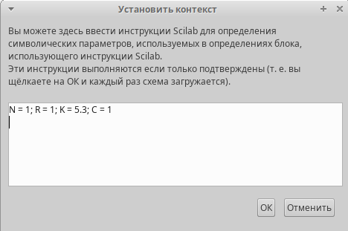
* Рис. 1: Задать переменные окружения в xcos для модели

1. В меню Моделирование, Установка необходимо задать конечное время интегрирования, равным времени моделирования: 30.

* 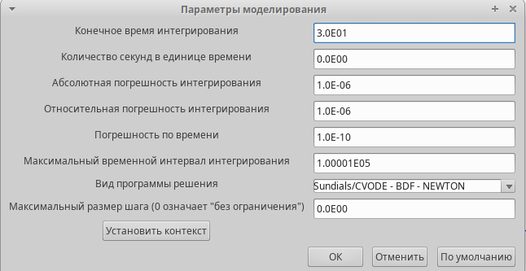
* Рис. 2: Конечное время интегрирования

1. Схема модели TCP/AQM в Xcos рис. 3:

* 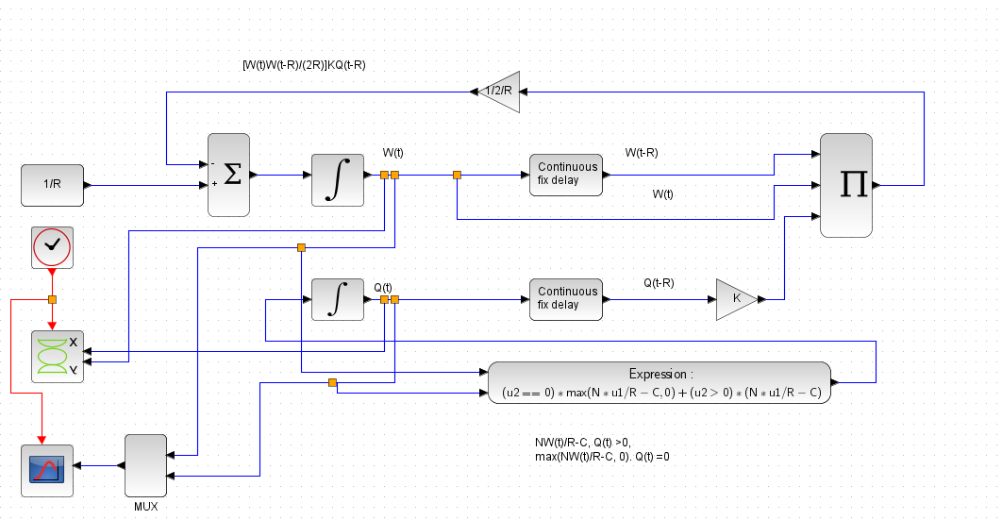
* Рис. 3: Схема модели Модель TCP/AQM$

1. Результат моделирования представлен на рис. 4 и 5:

* 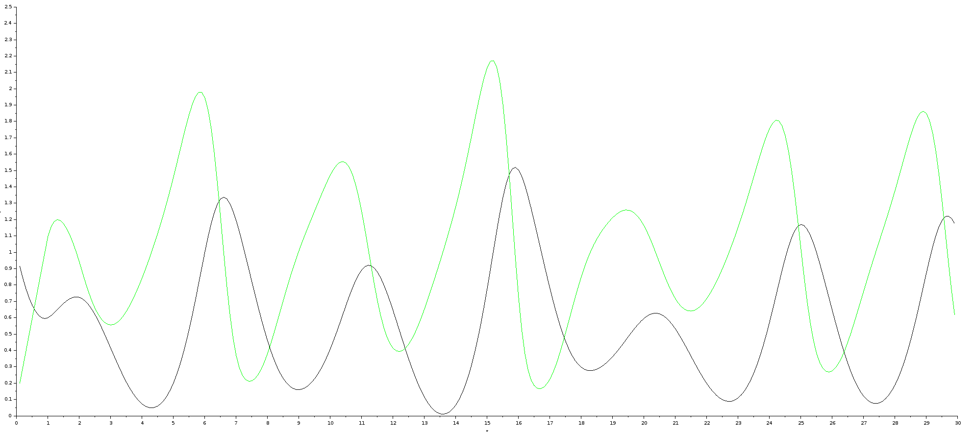
* Рис. 4: Динамика изменения размера TCP окна W(t) и размера очереди Q(t)
* 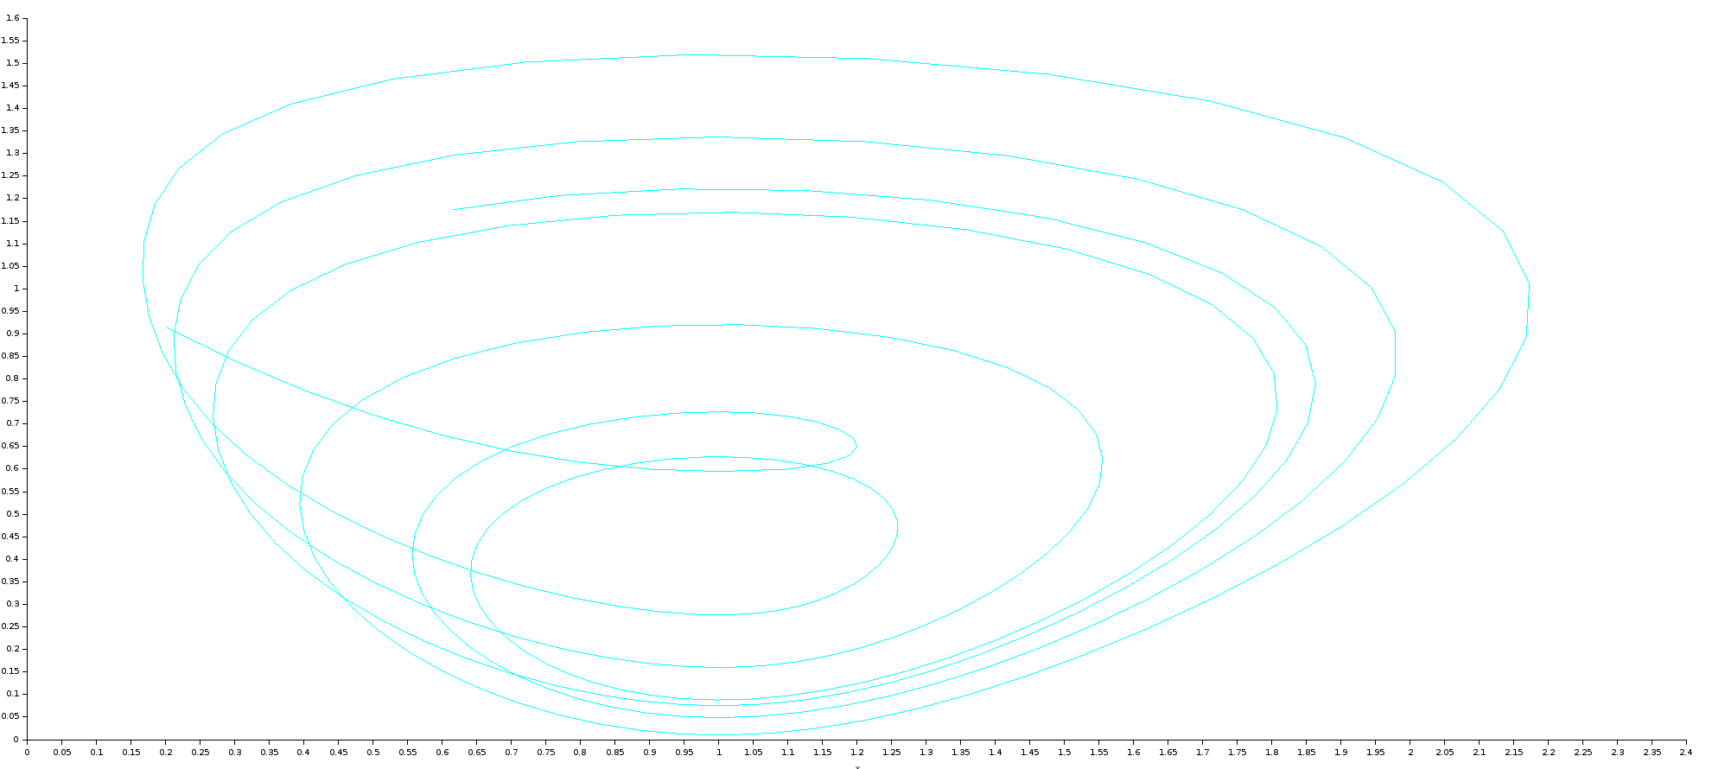
* Рис. 5: Фазовый портрет (W, Q)

## 4.2 Реализация модели в OpenModelica

1. Код программы:

* model lab08_OM  
    
   //Initial parameters  
   parameter Real N = 1, R = 1, K = 5.3, C = 0.9;  
   Real W(start=0.1), Q(start=1);  
    
   equation  
    
   der(W) = 1/R - (W*delay(W,R)) / (2*R) * K*delay(Q,R);  
   if (Q==0) then  
   der(Q) = max(N*W/R - C, 0);  
   else  
   der(Q) = N*W/R - C;  
   end if;  
   end lab08_OM;

1. Результат моделирования представлен на рис. 4 и 5:

* 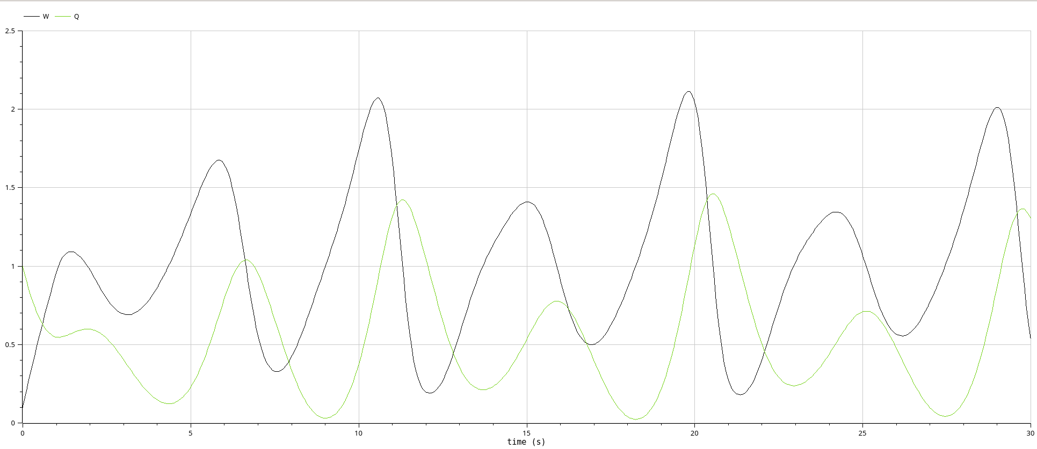
* Рис. 6: Динамика изменения размера TCP окна W(t) и размера очереди Q(t)
* 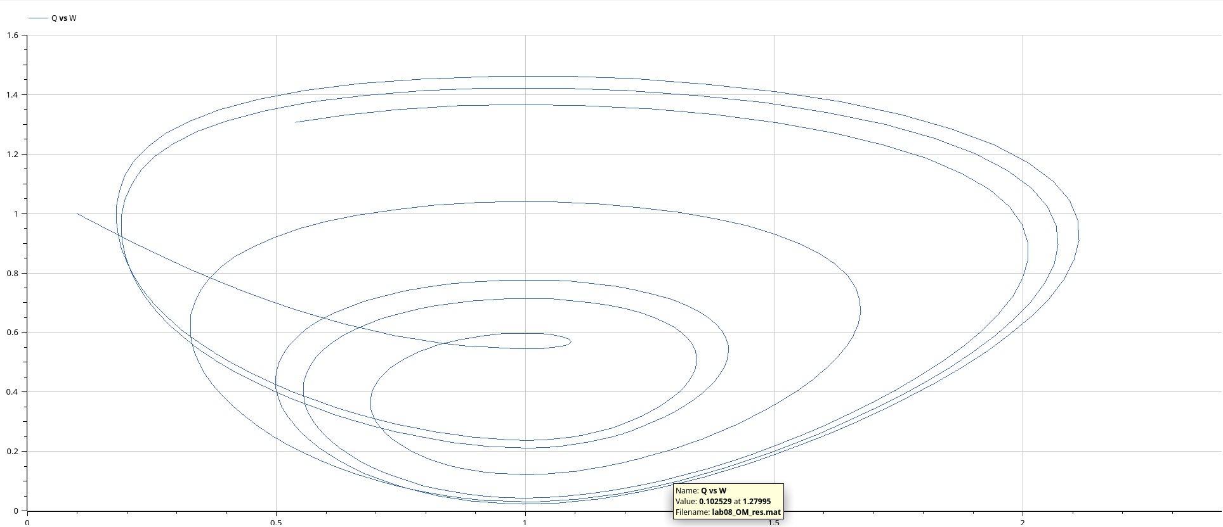
* Рис. 7: Фазовый портрет (W, Q)

1. Результат моделирования при $C=0.9$ представлен на рис. 6 и 7:

* 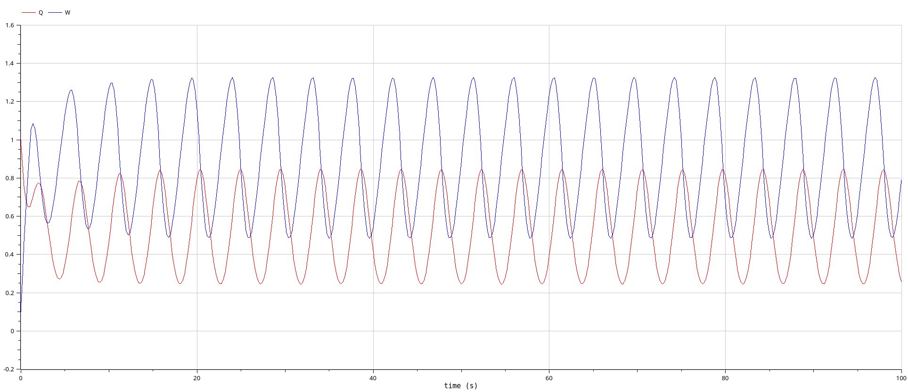
* Рис. 8: Динамика изменения размера TCP окна W(t) и размера очереди Q(t) при $C=0.9$
* 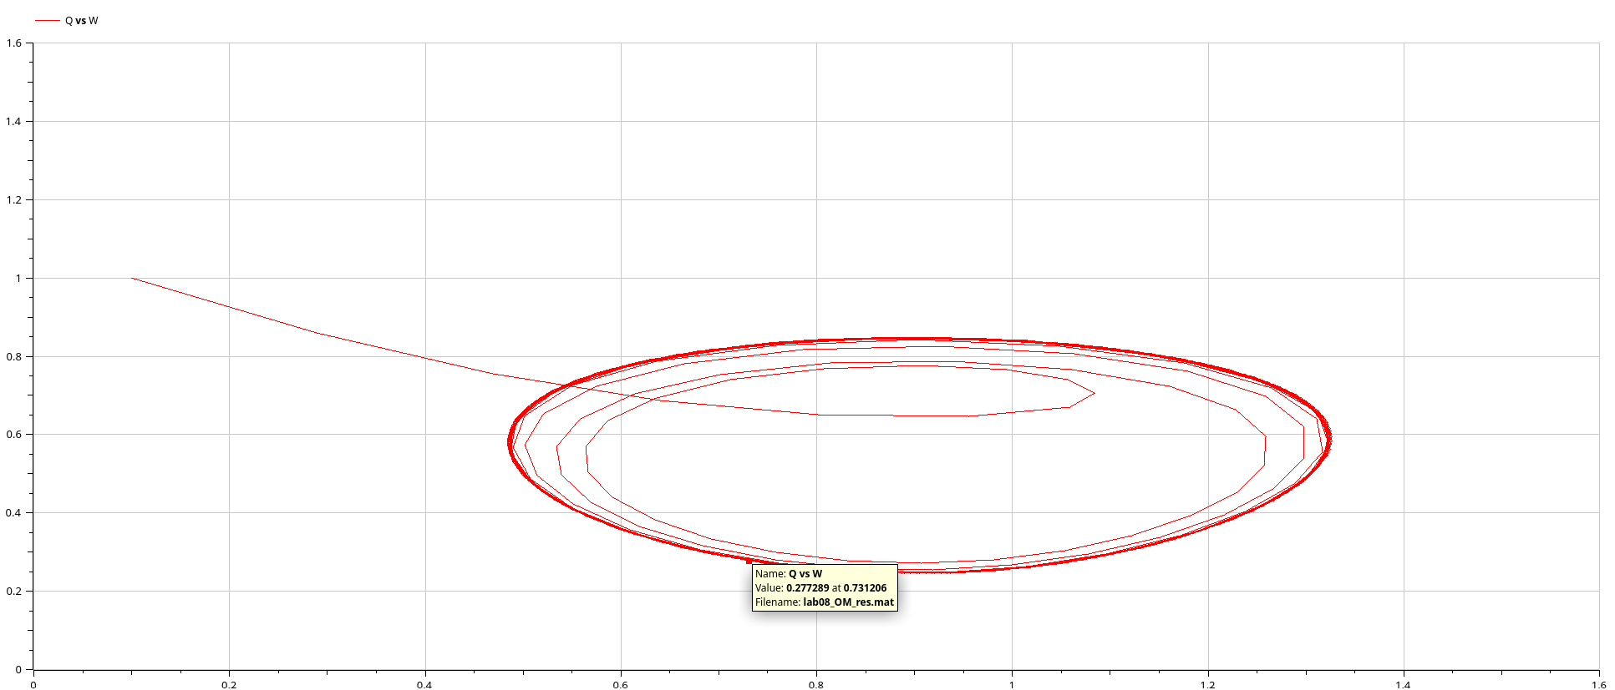
* Рис. 9: Фазовый портрет (W, Q)

# 5 Вывод

* Изучали как работать с xcos. [1]

# 6 Библиография

1. Korolkova A., Kulyabov D. Моделирование информационных процессов. 2014.